RESÚMENES MÓDULO 1 INGLÉS
BLOQUE 1. TEMA 1. LET´S START
1) ESTRUCTURAS BÁSICAS PARA HACER PRESENTACIONES PERSONALES
Preguntas comunes:
What’s your name? ¿Cómo te llamas?
Where are you from? ¿De dónde eres?
How are you? ¿Cómo estás tú? (ya conocemos a la persona)
How do you do? ¿Cómo está usted? (todavía no conocemos a la persona)
How old are you? ¿Cuántos años tienes?
Respuestas comunes:
My name is Peter . Me llamo Peter
I am Peter. Soy Peter
I am from Madrid. Soy de Madrid
Very well, thank you, and you? Muy bien, gracias, ¿Y tú/usted?
Fine, thank you. And you? Estupendamente, gracias, ¿Y tú/usted?
Nice to meet you. Encantado/a de conocerte/conocerle
How do you do? ¿Qué tal está usted?
I’m twenty-five years old. Tengo 25 años.
Observa las siguientes peculiaridades en las estructuras que acabamos de ver:
La pregunta How do you do?, se contesta con lo mismo exactamente:
How do you do? Es una regla fija y se usa para encuentros formales.
En conversaciones informales:
How are you?
Very well, thank you/I’m fine, thank you
son la pregunta y la respuesta normales.
La palabra “DE”, cuando queremos decir “DE dónde venimos”, se dice en
Inglés FROM.
2) PRONOMBRES PERSONALES FUNCIÓN SUJETO
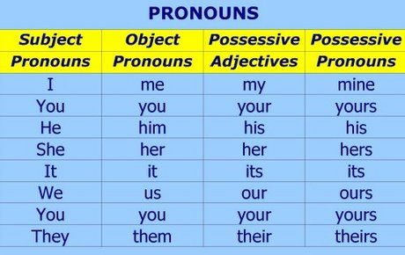
Siempre aparecen antes de un verbo conjugado funcionando como sujeto, por ejemplo, I live in Toledo (Yo vivo en Toledo)

I (yo)
You (tú)
He (él)
She (ella)
It (ello, refiriéndose a un animal o una cosa)
We (nosotros/as)
You (vosotros/as)
They (ellos/as)

Nota: El pronombre “I” (yo) siempre se debe escribir en mayúscula.
3) EL ALFABETO EN INGLÉS
Es necesario saber cómo se pronuncia cada letra de forma aislada para poder deletrear palabras cuando no nos hayan oído o entendido. En el paréntesis aparece la pronunciación de cada letra. Pero debes saber que esta pronunciación no corresponde muchas veces a la pronunciación dentro de una palabra.
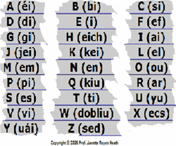

BLOQUE 1. TEMA 2. HOW ARE YOU?
1) PRINCIPALES SALUDOS EN LENGUA INGLESA

Saludos y despedidas
Formal
● Good morning / Buenos días
● Good afternoon / Buenas tardes (a
● mediodía)
● Good evening / Buenas tardes (de noche)/ Buenas noches
● Good night / Buenas noches (a la cama)
● Nice to meet you / Encantado de
● conocerle.
● How do you do? / ¿Cómo está usted?
● Have a nice day! / Que tenga un buen día.

Informal
● Morning…/Buenos días
● Night, night./Buenas noches
● Nice/lovely to see you. / Me alegro de
● verte.
● How are you? / ¿Cómo estás?
● Bye / Adiós
● See you soon. / Hasta pronto
● Take care. / Cuídate.
● Nice to see you too. / Igualmente
● I’m fine, thank you./ Bien, gracias
● Not bad. / Tirando ( en respuesta a “How are you?”)
● See you soon./ Hasta pronto
● Take care./Cuídate

2) VERBO “TO BE” (SER O ESTAR)
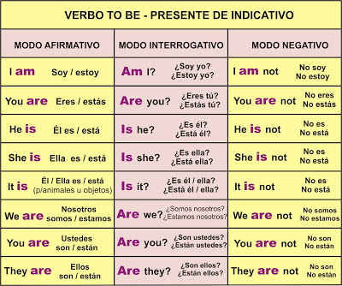

Negativa (Forma larga y forma corta)
I am not / I´m not (yo no soy/no estoy)
You are not / you aren´t (tú no eres/no estás)
He is not/ he isn´t (él no es/no está)
She is not/ she isn´t (ella no es/no está)
It is not /it isn´t (ello no es/no está)
We are not /we aren´t (nosotros no somos/no estamos)
You are not/ you aren´t (vosotros no sois/no estáis)
They are not / they aren´t (ellos no son/no están)

3) NÚMEROS DEL 1-100
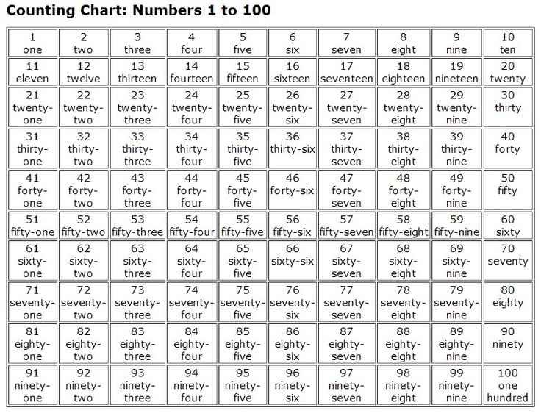
4) COLORES
Los más básicos son:
RED | YELLOW | BLUE | GREEN | PURPLE | ORANGE | GREY | BLACK | PINK | WHITE | BROWN
Rojo | Amarillo | Azul | Verde | Púrpura | Naranja | Gris | Negro | Rosa | Blanco | Marrón

NOTA: Los colores van antes del sustantivo si acompañan a uno.
Ej. I have got a grey car (yo tengo un coche gris)
BLOQUE 2. TEMA 3. I´M SPANISH
1) ARTÍCULO INDEFINIDO A/AN
Significa “un/a” tanto si se escribe como “a” como si se escribe “an”. Se escribe “a” cuando la palabra que le sigue empieza por consonante, por ejemplo “a pencil” (un lapicero) y se escribe “an” cuando la palabra que le sigue empieza por vocal, por ejemplo “an apple” (una manzana). También se utiliza “an” cuando le sigue “h” muda (que no se pronuncia). Sólo existen tres palabras con “h” muda (honest, honour, hour). Este artículo sólo puede ir seguido de palabra singular y contable y se utiliza, entre otros casos, cuando decimos una profesión en singular, por ejemplo, I am a teacher (yo soy profesora).
2) ADJETIVOS Y PRONOBRES DEMOSTRATIVOS
This: Este/a/o
That: Ese/a/o, aquel/la
These: Estos/as
Those: Esos/as, aquellos/as
Siempre van delante de un nombre y nos sirven para situarlo según su cercanía o lejanía en el espacio (¿dónde?) o el tiempo (¿cúando?). También pueden funcionar como pronombres sustituyendo al nombre o nombre al que hagan referencia.

3) PAISES Y NACIONALIDADES
Country | País | Nationality | Nacionalidad
The United States of America (USA) | Los Estados Unidos de América (EEUU) | American | Americano/a
The United Kingdom (UK) | El Reino Unido | British | Británico
Brazil | Brasil | Brazilian | Brasileño/a
Canada | Canadá | Canadian | Canadiense
China | China | Chinese | Chino/a
France | Francia | French | Francés/a
Germany | Alemania | German | Alemán/a
Greece | Grecia | Greek | Griego/a
Holland | Holanda | Dutch | Holandés
Hungary | Hungría | Hungarian | Húngaro/a
Ireland | Irlanda | Irish | Irlandés/a
Italy | Italia | Italian | Italiano
Japan | Japón | Japanese | Japonés/a
Korea | Korea | Korean | Koreano/a
Mexico | México | Mexican | Mexicano/a
Portugal | Portugal | Portuguese | Portugués/a
Spain | España | Spanish | Español/a
Sweden | Suecia | Swedish | Sueco/a

Fíjate en la forma en que países y nacionalidades son usados:
I´m from Spain. / Yo soy de España. I´m Spanish. / Yo soy español.
Maria is from France. / María es de Francia.
Maria is French. / María es francesa.
You are not from Greece. / Tu no eres de Grecia.
You are not Greek. / Tú no eres griego.
Are you from Italy? / ¿Eres de Italia? Are you Italian? / ¿Eres italiano?
NOTA: Tanto el país como la nacionalidad se escriben en inglés con mayúscula la primera letra.

BLOQUE 2. TEMA 4. I HAVE GOT A FAMILY
1) VERBO HAVE GOT (TENER)
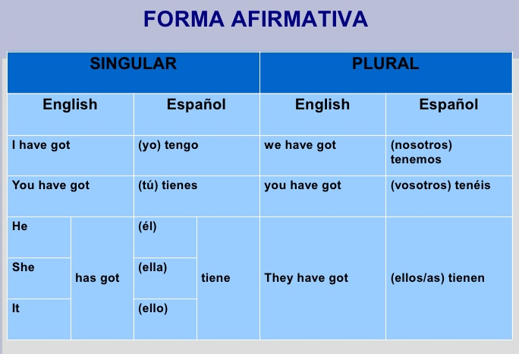
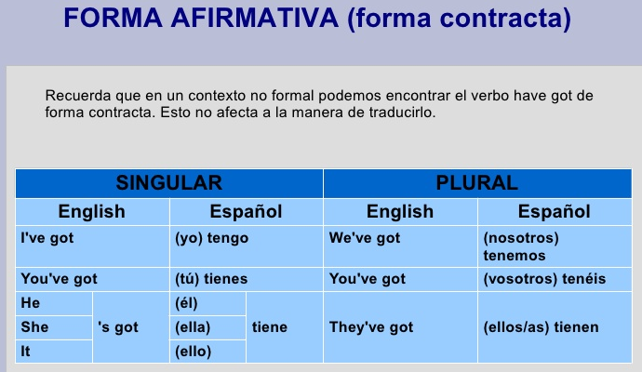
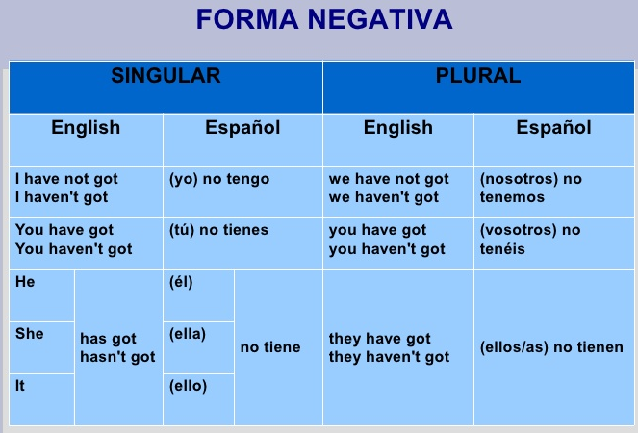
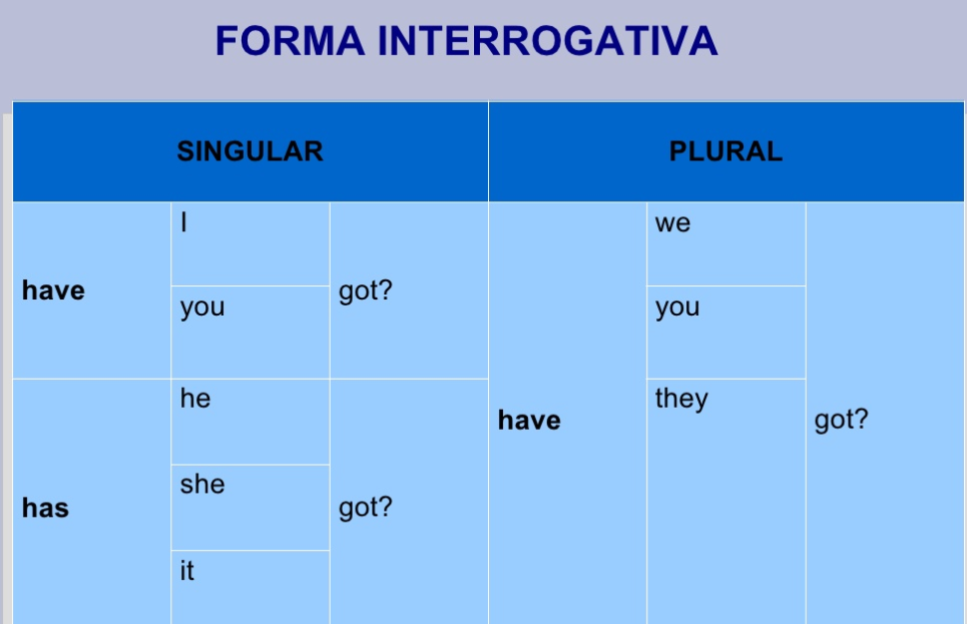
Nota: La particula “got” no tiene significado cuando acompaña a este verbo, simplemente lo acompaña.
2) DÍAS DE LA SEMANA (THE DAYS OF THE WEEK)
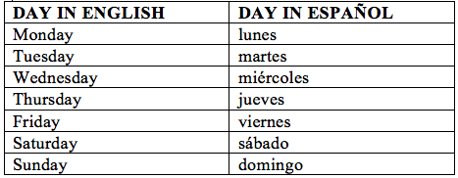
NOTA: La primera letra de los días de la semana se escribe en mayúscula en inglés.

3) LA FAMILIA (THE FAMILY)

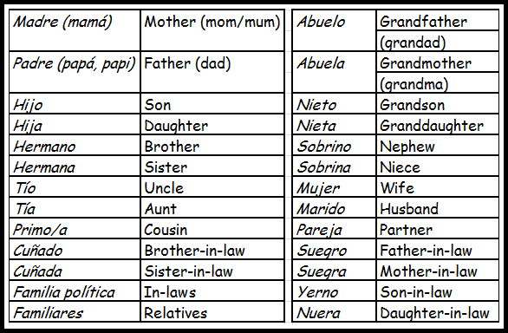

BLOQUE 3. TEMA 5. WE ARE STUDENTS
1) FORMACIÓN DEL PLURAL EN EL SUSTANTIVO
● La regla general es añadir –s al singular. Por ejemplo, pencil (lapicero)-pencils (lapiceros).
● Si el sustantivo acaba en -s, -ss, -sh, -ch, -z, -x se añade –es. Por ejemplo en kiss (beso)- kisses (besos), church (iglesia) – churches (iglesias), box (caja) – boxes (cajas), dish (plato) – dishes (platos)
● Si el sustantivo acaba en -o , normalmente añade –es en plural. Por ejemplo tomato (tomate)- tomatoes (tomates). Pero si el sustantivo acabado en –o es de origen extranjero, entonces añade sólo –s. Por ejemplo kimono-kimonos, piano- pianos
● Si el sustantivo acaba en –f o –fe, se cambia la terminación de la palabra a –ves en plural. Por ejemplo en wolf (lobo)-wolves(lobos), life (vida) – lives (vidas), wife (esposa) – wives (esposas), knife (cuchillo) – knives (cuchillos), leaf (hoja _de un árbol_) – leaves (hojas), loaf (barra de pan) – loaves (barras).
● Si el sustantivo acaba en consonante +y se cambia a –i y se añade –es. Por ejemplo fly (mosca)- flies (moscas), party (fiesta) – parties (fiestas), army (ejercito) – armies (ejércitos), library (biblioteca) – libraries (bibliotecas).
● Si el sustantivo acaba en consonante +y se aplica la regla general: toy (juguete) – toys (juguetes), boy (chico) – boys (chicos), baby (bebé) – babies (bebés), family (familia) – families (familias)
● Hay un grupo reducido de palabras en inglés que no añaden –s sino que cambia la forma de la palabra. Son los llamados plurales irregulares. Algunos ejemplos son; Child (niño)-children (niños), man (hombre)-men (hombres)., woman (mujer)-women (mujeres), tooth (diente)- teeth (dientes), foot (pie)- feet (pies), person (persona) – people (personas).
NOTA: La pronunciación de la –s del plural tiene 3 pronunciaciones diferentes, dependiendo del último sonido de la palabra en singular.

2) PROFESIONES (JOBS)
Accountant- contable, barber- barbero/a, builder- constructor/a, butcher- carnicero/a, carpenter- carpintero/a, cashier-cajero/a ,chef-chef, cleaner – limpiador/a, ,dentist –dentista, doctor- medico, electrician –electricista, fire fighter-bombero/a, fishmonger-pescadero/a , air host –azafato de vuelo ,air hostess- azafata de vuelo, hairdresser- peluquero/a, house worker –trabajador/a domestico/a, lawyer –abogado/a, nurse-enfermero/a, painter –pintor/a, plumber-fontanero/a, police officer –oficial de policía, ,porter-mozo/a de carga, mail carrier- cartero/a, reporter –reportero/a, scientist – científico/a, secretary-secretario/a, waiter /camarero, waitress- camarera, welder-soldador/a.

3) PARTES DEL CUERPO (THE BODY)

Ankle: Tobillo
Arm :Brazo
Back :Espalda
Brain: Cerebro
Chest :Pecho
Ear: Oreja
Elbow :Codo
Eye :Ojo
Foot: Pie
H
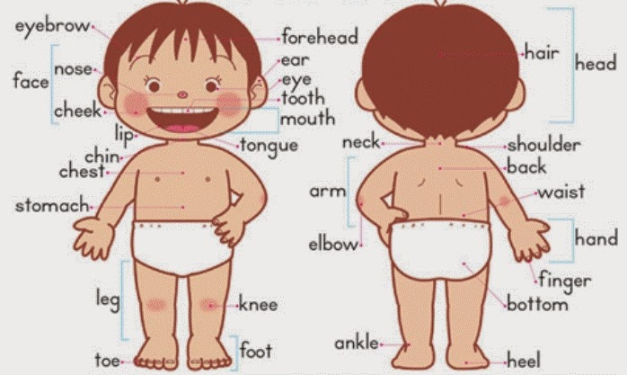
air: Pelo
Hand: Mano
Head :Cabeza
Palm: Palma (de la mano)
Heart :Corazón
Leg Pierna
Lungs :Pulmones
Knee :Rodilla
Mouth: Boca
Lips Labios
Teeth: Dientes
Tongue :Lengua
Neck :Cuello
Nose: Nariz
Shoulder: Hombro
Skeleton :Esqueleto
Toes :Dedos (de los pies)
Fingers: Dedos (de la mano)
Face: Cara

BLOQUE 3. TEMA 6. OUR CLASSROOM
1) PRESENTE SIMPLE
USO: Indica acciones o situaciones que ocurren de forma diaria o habitual. Ejemplo “I get up at seven o´clock every day” (Yo me levanto a las siete en punto todos los días)
ESTRUCTURA:
Afirmativa: Sujeto+ verbo en infinitivo (excepto la 3ª persona del singular que añade - s/-es)
Negativa: Sujeto+ don´t /doesn´t+verbo en infinitivo (la 3ª del singular pierde la -s/-es).
Interrogativa: Do/Does+ sujeto+ verbo en infinitivo? (la 3ª del singular pierde la -s/-es).
Notas ortográficas para añadir -s/-es en la 3ª persona del singular afirmativa del presente simple.
● La regla general es añadir –s al infinitivo. Ejemplo work – works, clean – cleans, put – puts
● Los verbos acabados en –s,-sh, -ch, -z, -x, -ss,-o añaden –es. Ejemplo wash – washes, kiss – kisses, mix – mixes
● Los verbos acabados en –y + consonante cambian a –i y añaden –es. Ej.: study-studies, carry – carries
● Los verbos acabados en –y + vocal siguen la regla general. Ejemplo: play – plays, stay – stays, obey – obeys
Expresiones temporales que van en presente simple:
● Every + expresión temporal. Ejemplos: every day (todos los días), every year (todos los años), every month (todos los meses). Date cuenta de que aunque no lleva “s” ni tampoco la lleva la palabra que le sigue, se traduce por plural.
● On+ día de la semana en plural. Ej: On Sundays (los domingos).
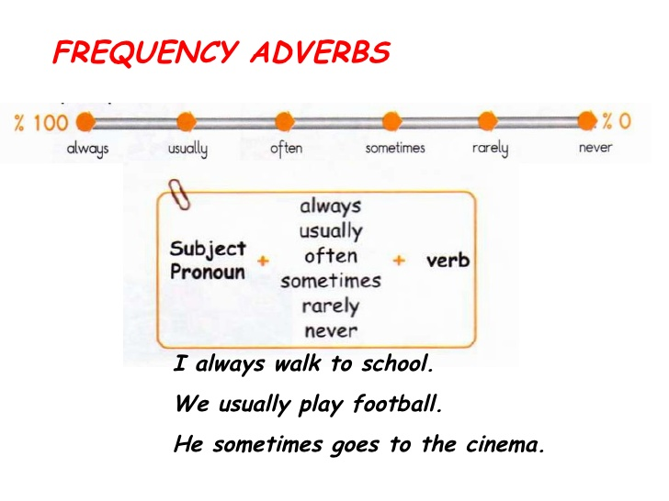
● Always: siempre.
● Usually: normalmente.
● Sometimes: a veces.
● Often: a menudo.
● Hardly ever / Rarely: a penas.
● Never: nunca.

2) PRONOMBRES INTERROGATIVOS
Who: ¿Quién? Sirve para preguntar por personas.
What: ¿Qué? Sirve para preguntar por cosas o animales. También para acciones.
When: ¿Cuándo? Sirve para preguntar por tiempo cronológico.
Where: ¿Dónde? Sirve para preguntar por lugares.
Why: ¿Por qué? Sirve para preguntar por causas
Which: ¿Cuál? Sirve para preguntar por dos o más opciones.
How: ¿Cómo? Sirve para preguntar por estado físico o anímico o el modo de hacer algo.
How old: ¿Cuántos años? Sirve para preguntar por la edad.
Whose: ¿De quién? Sirve para preguntar de quién es algo.
3) GENITIVO SAJÓN
USO: Es una estructura que indica posesión.
ESTRUCTURA: Poseedor+´s seguido de la cosa poseída sin artículo. Ejemplo: Tom´s car: El coche de Tom.
NOTAS:
a) Si el poseedor lleva algún tipo de determinante, éste si se pone. Ejemplo : The man´s car: El coche del hombre
b) Si el poseedor está en plural acabado en “s” sólo se pone el apóstrofe ´. Ejemplo: The boys´ house: La casa de los chicos.
c) El artículo de la cosa poseída no se pone nunca en inglés.

4) PARTES DE LA CASA (THE HOUSE)

Attic: Desván
Balcony: Balcón
Bathroom: Baño
Kitchen: Cocina
Dining room: Comedor
Living room: Sala de estar
Bedroom: Dormitorio
Stairs: Escaleras
Garage: Garaje
Garden: Jardín
Floor: Piso
Door: Puerta
Basement: Sótano
Roof: Techo
Window: Ventana

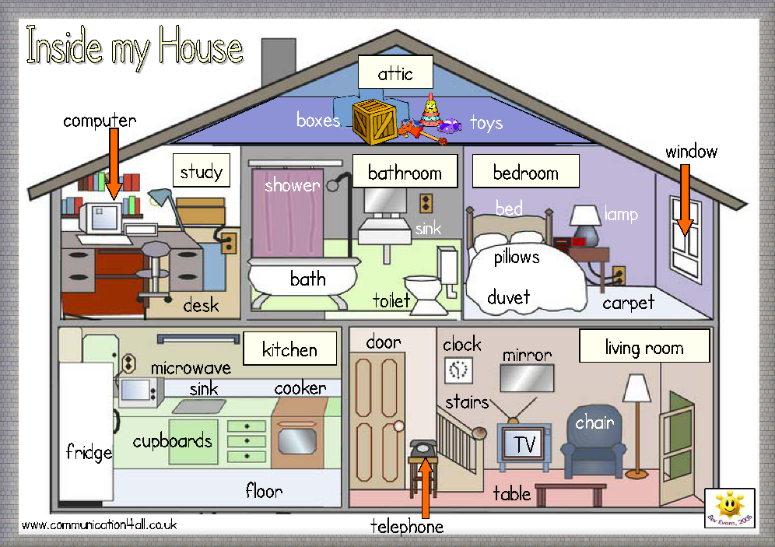

5) OBJETOS DEL AULA (SCHOOL ITEMS)
Desk-pupitre, chair-silla, blackboard-pizarra, text book-libro de texto, scissors-tijeras, paper clip-clip de papel, pen-bolígrafo, sheet of paper-folio, ruler-regla, crayon-cera, pencil-lapicero,, pencil sharpener-sacapuntas, rubber/eraser-borrador, classroom-clase, school bag-mochila, notebook-cuaderno.
